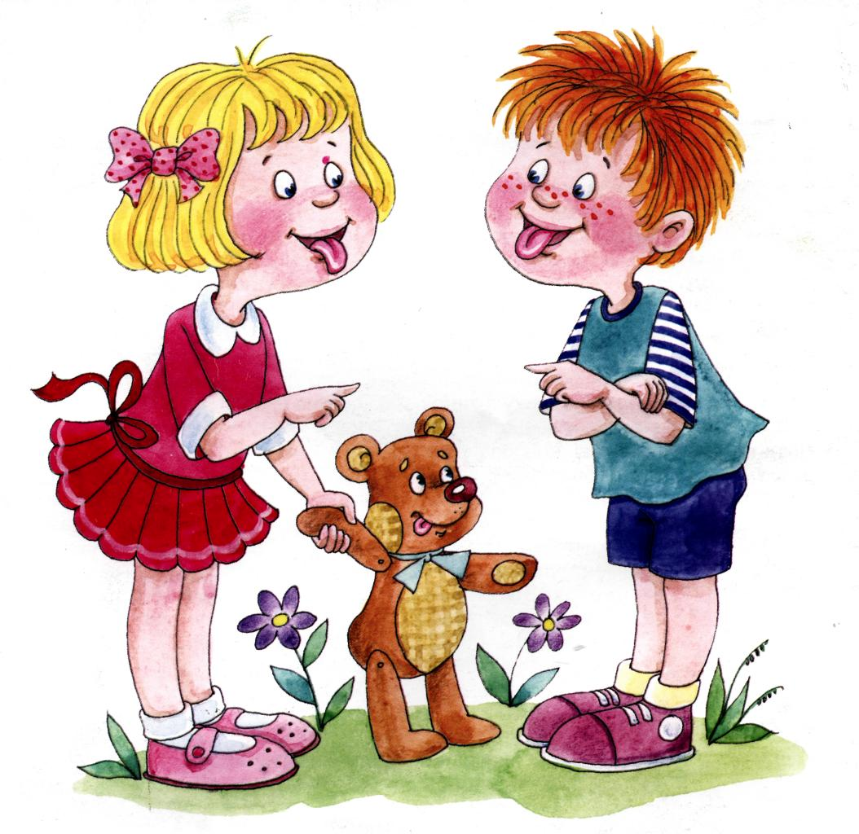

*Учитель-логопед МБДОУ Чановский детский сад №4*

*Осинцева Нина Александровна*

Многих родителей волнует проблема правильного произношения звуков речи ребенка. Для того, чтобы детская речь была внятной, четкой и понятной другим людям, необходимо работать над развитием мышц артикуляционного аппарата. Существуют специальные упражнения для развития подвижности, ловкости языка, губ, щек, подъязычной уздечки, которые называются артикуляционной гимнастикой.

Совместная работа учителя-логопеда и родителей помогает подготовить артикуляционный аппарат ребёнка к правильному произношению тех звуков, которые он плохо говорит, позволяет достичь наилучших результатов в речевом развитии ребёнка.

**При выполнении упражнений артикуляционной гимнастики следует помнить:**

* Необходимо соблюдать определенную последовательность – от простых упражнений к более сложным.
* На начальном этапе упражнения выполняются в медленном темпе и перед зеркалом.
* Количество повторов каждого упражнения от 2  до 15 раз.
* Главное, чтобы упражнение выполнялось правильно.
* Зеркало можно убрать, когда ребенок научиться правильно выполнять движения.
* Выполняйте рекомендованный логопедом комплекс артикуляционной гимнастики каждый день, желательно два раза, не мене 5-10 минут.
* Если для ребенка утомительно выполнять все упражнения подряд, можно разбить гимнастику на блоки и выполнять их в течение дня.

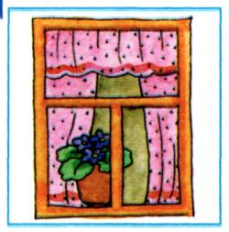

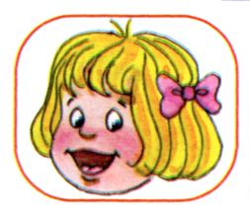

***Окошко***

1. *широко открыть рот - «жарко»*
2. *закрыть рот - «холодно»*

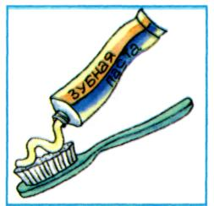

1. *«посмотреть налево, направо» двигать языком в стороны*

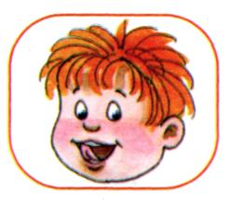

***Чистим зубки***

1. *улыбнуться, открыть рот*
2. *кончиком языка с внутренней стороны «почистить» поочередно нижние и верхние зубы*

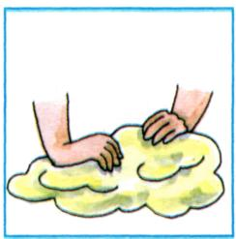

***Месим тесто***

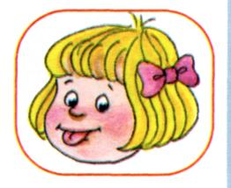

1. *улыбнуться*
2. *пошлепать языком между губами - «пя-пя-пя-пя-пя»*
3. *покусать кончик языка зубками – «та-та-та-та-та» (чередовать эти два движения)*

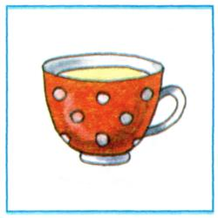

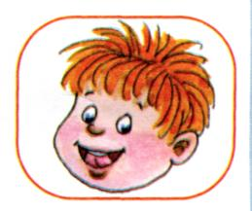

***Чашечка***

1. *улыбнуться*
2. *широко открыть рот*
3. *высунуть широкий язык и придать ему форму «чашечки» (приподнять кончик и боковые края языка к носу)*

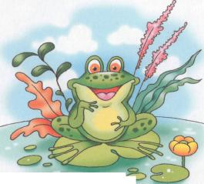

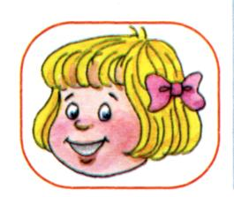

***Лягушка***

• *улыбнуться, с напряжением обнажив сомкнутые зубы*

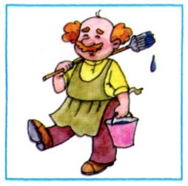

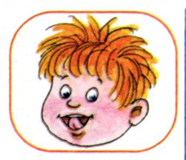



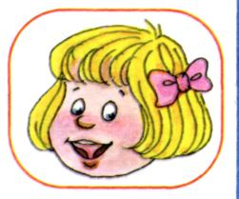

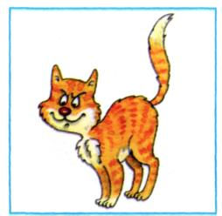

***Маляр***

1. *губы в улыбке*
2. *приоткрыть рот*
3. *кончиком языка погладить («покрасить») нёбо*

***Грибочек***

1. *улыбнуться*
2. *«поцокать» языком, будто едешь на лошадке*
3. *присосать широкий язык к нёбу и удержать*

***Киска***

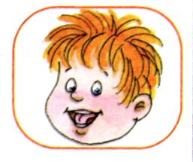

1. *губы в улыбке, рот открыт*
2. *кончик языка упирается в нижние зубы*
3. *выгнуть язык горкой*



***Парус***

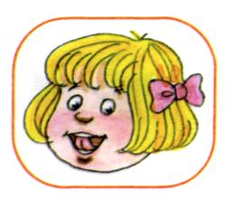

1. *улыбнуться*
2. *широко открыть рот*
3. *кончик языка поднять и поставить на бугорки (альвеолы) за верхними зубами*
4. *удерживать в таком положении под счет взрослого до 10*

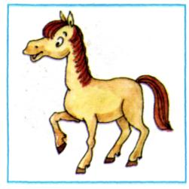

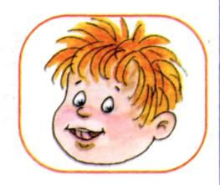

***Лошадка***

1. *улыбнуться*
2. *приоткрыть рот*
3. *поцокать языком (как цокают копытами лошадки)*

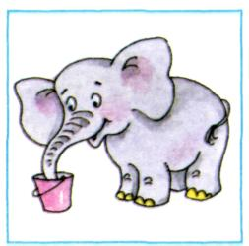

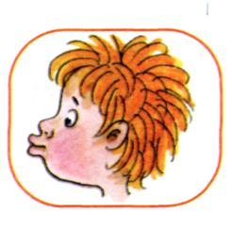

***Слоник***

1. *вытянув вперёд губы трубочкой, образовать «хобот слоника» (удерживать под счет взрослого до 10)*

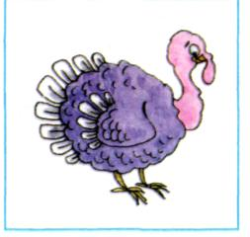

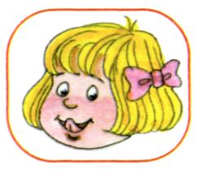

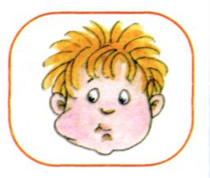



***Индюки болтают***

• *языком быстро двигать по верхней губе - «бл-бл-бл-бл...»*

*(тянуть кончик языка к носу)*

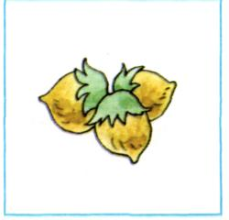

***Орешки или Футбол***

1. *рот закрыт*
2. *кончик языка с напряжением поочередно упирается в щёки (забиваем гол в ворота соперника)*

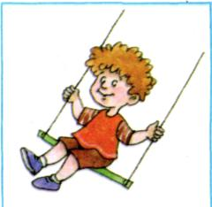

1. *на щеках образуются твердые шарики* – *«орешки»*

***Качели***

1. *улыбнуться*
2. *открыть рот*
3. *поднимать кончик языка за верхние зубы*

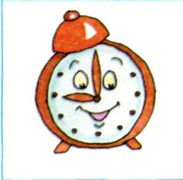

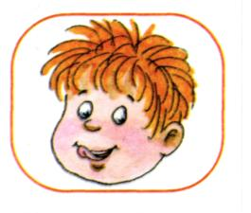

1. *опускать кончик языка за нижние зубы (под счет: один, два…)*

***Часики***

1. *улыбнуться, открыть рот*
2. *кончик языка (как часовую стрелку) переводить из одного уголка рта в другой (под счет: один, два…)*

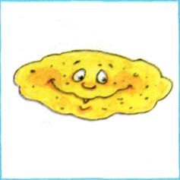

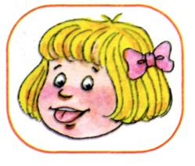

***Блинчик***

1. *улыбнуться*
2. *приоткрыть рот*
3. *положить широкий язык на нижнюю губу (удерживать под счет взрослого до 10)*

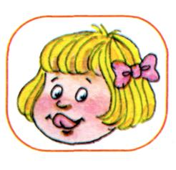

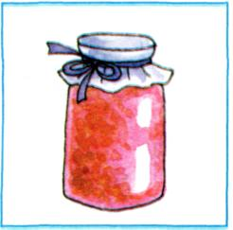

***Вкусное варенье***

1. *улыбнуться*
2. *открыть рот*
3. *широким языком в форме «чашечки» облизать верхнюю губу и нижнюю по кругу*

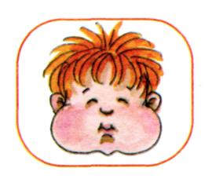

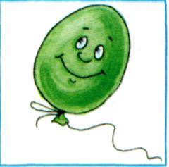

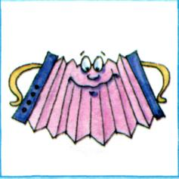

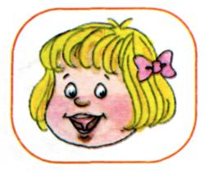

***Шарик***

1. *надуть щеки*
2. *сдуть щеки*
3. *поочередно надувать щеки*

*(удерживать каждое положение под счет взрослого до 10)*

***Гармошка***

1. *улыбнуться*
2. *сделать «грибочек»*

*(т. е. присосать широкий язык к нёбу)*

• *не отрывая языка,  
открывать и закрывать  
рот (зубы не смыкать)*

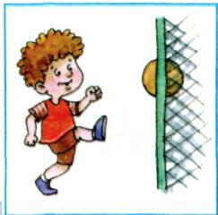

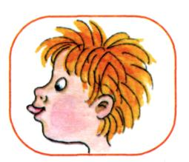

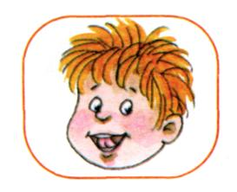

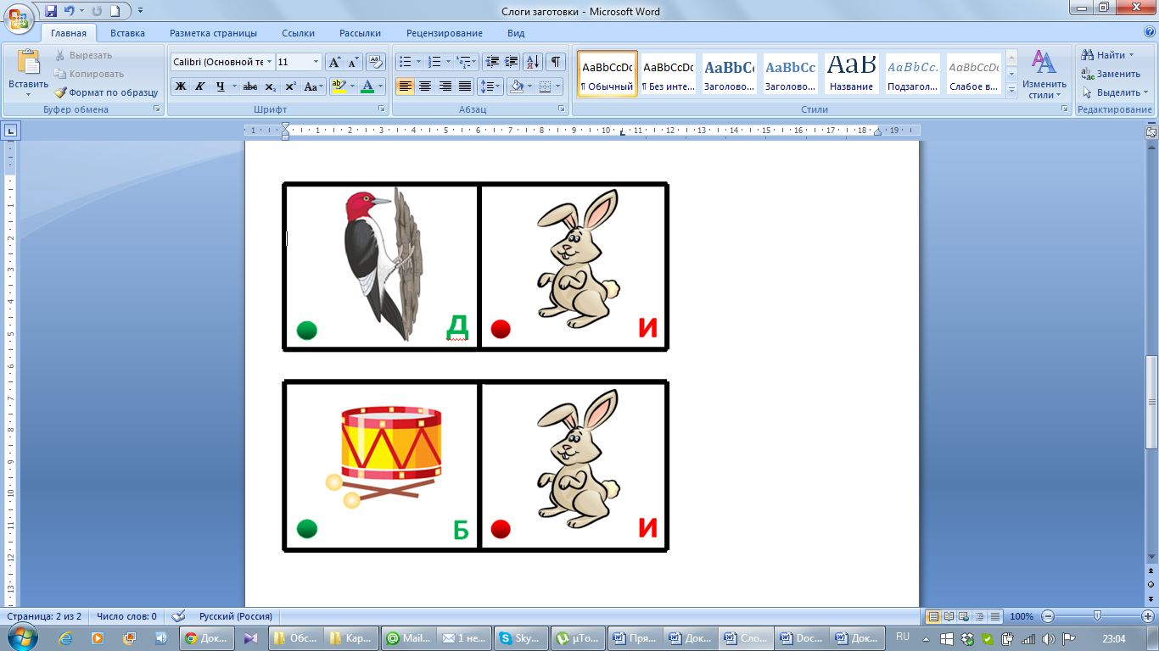 ***Дятел***

1. *улыбнуться*
2. *открыть рот*
3. *кончик языка за верхни­ми зубами (на бугорках): произносить «д-д-д...»*

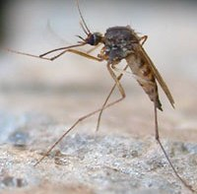



***Комарик***

1. *улыбнуться*
2. *открыть рот*
3. *кончик языка за верхни­ми зубами (на бугорках): произносить «з-з-з...»*

***Загнать мяч в ворота***

1. *«вытолкнуть» широкий язык между губами (словно загоняешь мяч в ворота)*
2. *дуть с зажатым между губами языком (щеки не надувать)*